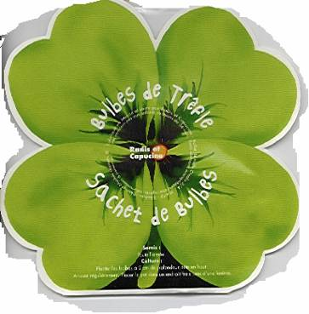

Plant selv din Lykke-4-Kløver

Læg medfølgende jordtablet i vand til
den bliver 3-4 gange så stor. Nu har du
pottejord nok, til at plante løget i potten.
Sæt potten et lyst sted og hold jorden
fugtig fremover. Du vil få en 4-kløver
med garanti, og derudover en smuk
blomst, der ved kærlig pleje holder
i lang tid.

Held og Lykke

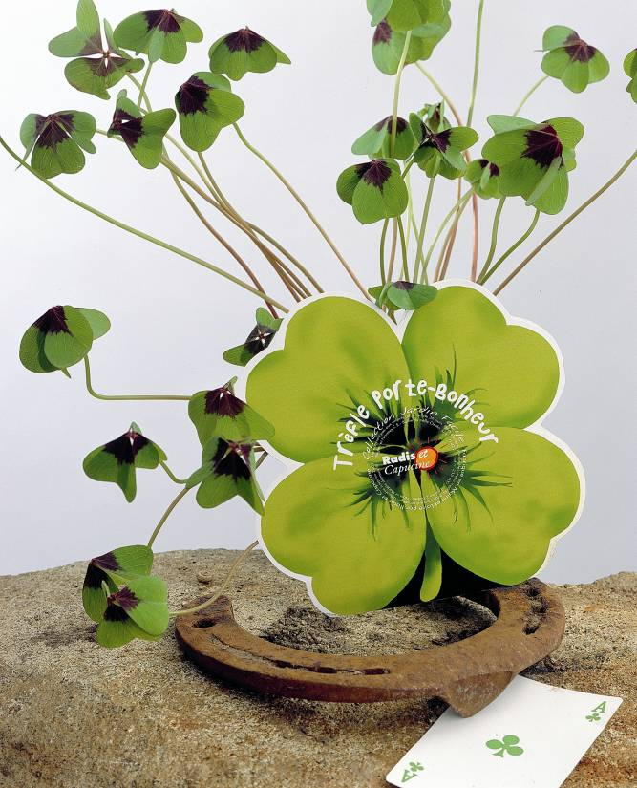
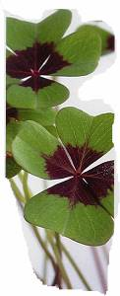
Firkløveren er lige så svær at finde som en
nål i en høhstak.
Vi vil gerne hjælpe dig med at finde lykken,
på en naturlig måde.

Kontakt os for at høre mere om anderledes og naturlig reklame.

Vi kommunikerer på en naturlig måde.

GOOD LUCK !

Vi ønsker

held og lykke i det nye år

2006



promo seeds scandinavia
Hvidovrevej 80d, 2630 Rødovre, tlf. 36 72 37 47
www.promoseeds.dk e-mail: aw@promoseeds.dk

Firkløveren, symbolet for lykke –
Vi har fundet den til dig!

Mere skal der ikke til – bare en naturlig løsning
Vi tør garantere for, at det bliver til en firkløver.

Det er dig der ved rigtig anvendelse, og pleje skal få den til at gro.
Succesen er hjemme. Lykken smiler dig til.

Vi vil gerne være med til at hjælpe jer til succes gennem vore grønne og anderledes løsninger indenfor reklameartikler, gaveartikler, promotion, butiksmateriale, direct mail, events etc.
Produkter og budskab tilpasset Jeres aktivitet.
Vi er ordreproducerende med samarbejdspartner og kolleger i de fleste europæiske lande samt kontor i Hong Kong.

Alle ved at firkløvere bringer held - men de er forbistret svære at finde... Det er der lavet om på med denne "Lykke-kløver", der med garanti producerer de eftertragtede firkløver-blade.
En perfekt gaveide, når blomsterhilsenen skal være lidt anderledes.
Når modtager efter den medfølgende instruktion åbner plantekittet, tilplanter potten, tilsætter vand og anbringer den i vindueskarmen.
Vil løgene ret hurtigt begynde at spire, og efter en uges tid dukker spirerne op. I de følgende uger kan man så følge kløverens vækst frem til egentlig blomstring.

